P R E S S E I N F O R M A T I O N

Zertifizierte Diabetesbehandlung: Städtisches Krankenhaus Pirmasens erhält Qualitätssiegel der DDG

Auszeichnung der Deutschen Diabetes Gesellschaft bescheinigt hohe Qualität des Diabeteszentrums unter Federführung der Klinik für Allgemeine Innere Medizin, Gastroenterologie und Diabetologie am Standort Pirmasens

Pirmasens, 23. Juli 2024. Hohe Qualifikation der Mitarbeitenden, die Erfüllung zahlreicher diabetesspezifischer Leistungsmerkmale und ein klar definiertes Behandlungsmanagement: Das Diabeteszentrum der Klinik für Allgemeine Innere Medizin, Gastroenterologie und Diabetologie am Städtischen Krankenhaus Pirmasens hat das Siegel „Diabeteszentrum DDG“ von der Deutschen Diabetes Gesellschaft (DDG) erhalten. Die DDG zeichnet damit Einrichtungen aus, die eine hohe Qualität in der Diabetesbehandlung bieten. Dazu gehört auch, dass das gesamte Diabetesteam jährlich eine Vielzahl von Patientinnen und Patienten mit Diabetes betreut und so die nötige Erfahrung für die zuverlässige Diagnose, die optimale Diabeteseinstellung, die Patientenschulung und die Behandlung sammelt.

„Wir freuen uns sehr über diese Anerkennung unseres Engagements“, erklärt Dr. med. Mark Neufang, der gemeinsam mit Dr. med. Michael Mullen das Diabeteszentrum leitet; beide verantworten auch als Chefärzte die Klinik für Allgemeine Innere Medizin, Gastroenterologie und Diabetologie am Städtischen Krankenhaus Pirmasens. „Sie ist für uns ein weiterer Ansporn, unsere Patientinnen und Patienten optimal zu behandeln.“ Vor Ort werden pro Jahr ca. 150 Betroffene mit Typ-1-Diabetes sowie 2.000 an Typ-2-Diabetes Erkrankte betreut.

Diabetes ist die Volkskrankheit Nummer 1 in Deutschland: Etwa zehn Prozent der Bevölkerung sind betroffen. Weil die Krankheit sehr komplex ist, brauchen Betroffene eine jeweils speziell auf sie zugeschnittene Behandlung. Diabetes verursacht häufig zunächst keine Beschwerden, führt unbehandelt jedoch zu ernsten Folgeerkrankungen wie Schlaganfall, Herzinfarkt, Nierenleiden, Amputationen oder Erblindungen. Durch eine gute medizinische Betreuung lassen sich diese Folgeerkrankungen vermeiden. Eine erfolgreiche Diabetesbehandlung erfordert dabei ein geschultes und erfahrenes Team aus Diabetologinnen und Diabetologen, sowie Fachkräften in der Diabetesberatung. „Das Siegel „Diabeteszentrum DDG“ garantiert, dass im Städtischen Krankenhaus Pirmasens diese hohe Qualifikation vorhanden ist“, sagt DDG-Präsidentin Prof. Dr. Monika Kellerer.

Um das Zertifikat zu erhalten, musste das Diabeteszentrum am Städtischen Krankenhaus Pirmasens die leitliniengerechte Betreuung von Diabetespatientinnen und -patienten durch Nachweis von Qualitätsstandards und Behandlungszahlen entsprechend der strengen Richtlinien der DDG nachweisen. Auch Kooperationen mit anderen fachärztlichen Bereichen wie beispielsweise Gefäßchirurgie oder Nephrologie wurden gefordert. „Bei Diabetes ist es besonders wichtig, dass die verschiedenen Fachrichtungen gut zusammenarbeiten“, erläutert Dr. med. Mark Neufang. Das erhöht die Chance für die Betroffenen, gefürchtete Folgeerkrankungen wie Erblindung oder Niereninsuffizienz zu verhindern.

Das Siegel „Diabeteszentrum DDG“ gilt für drei Jahre, dann muss das Diabeteszentrum am Städtischen Krankenhaus Pirmasens erneut nachweisen, dass es die strengen Kriterien der DDG erfüllt.

Ergänzendes zum Städtischen Krankenhaus Pirmasens
Als regionales Akutkrankenhaus kümmert sich das im Jahr 1988 erbaute Städtische Krankenhaus Pirmasens um Patienten der Stadt Pirmasens, der umgebenden Südwestpfalz und des Saarpfalz-Kreises. Durch die Fusion mit dem St. Elisabeth Krankenhaus Rodalben, mit Wirkung zum 1. Januar 2022, erhält die Städtisches Krankenhaus Pirmasens gGmbH die Einstufung zum Schwerpunktversorger.
Zum Leistungsspektrum am „Standort Pirmasens“ gehören die Innere Medizin (Allgemeine Innere Medizin, Gastroenterologie und Diabetologie sowie Kardiologie), Allgemein- und Viszeralchirurgie, Gefäßchirurgie, Unfallchirurgie und Orthopädie, Plastische und Handchirurgie, Frauenheilkunde und Geburtshilfe, Kinder- und Jugendmedizin, Psychiatrie und Psychotherapie, Urologie und Kinderurologie, Klinik für Anästhesiologie, Intensiv-, Notfallmedizin und Schmerztherapie sowie Radiologie. Darüber hinaus befasst sich ein zertifiziertes Krebszentrum mit der Vorsorge, Diagnose und Therapie von Brustkrebserkrankungen. Die Abteilung für Unfallchirurgie und Orthopädie ist als Regionales Traumazentrum des TraumaNetzwerkes Saar-(Lor)-Lux-Westpfalz zertifiziert und sichert die Behandlung schwer verletzter Patienten auf höchstem Niveau; als EndoCert-zertifiziertes EndoProthetikZentrum ist sie zudem Mitglied im Endoprothesenregister Deutschland (EPRD). Zudem verfügt der Standort Pirmasens über ein Darmkrebs-, Diabetes- und ein Schilddrüsenzentrum.
Der „Standort Rodalben“ verfügt über die Fachabteilungen Innere Medizin und interdisziplinäre Intensivmedizin, Operative Orthopädie und Unfallchirurgie (ebenfalls als Endoprothetik-Zentrum zertifiziert), Konservative Orthopädie und Spezielle Schmerztherapie sowie Anästhesie.
Die Tochtergesellschaft „MVZ Städtisches Krankenhaus Pirmasens gGmbH“ betreibt ein Medizinisches Versorgungszentrum (MVZ) mit Fachpraxen für Urologie, Gynäkologie (Pirmasens und Zweibrücken), Chirurgie (Pirmasens und Rodalben) und Kinderheilkunde (Pirmasens und Dahn).
Zusammen beschäftigen beide Standorte mehr als 1.600 Mitarbeiterinnen und Mitarbeiter und verfügen über insgesamt 574 Betten/tagesklinische Plätze. Weitere Informationen unter https://kh-pirmasens.de.
20240723_khp

Begleitendes Bildmaterial:

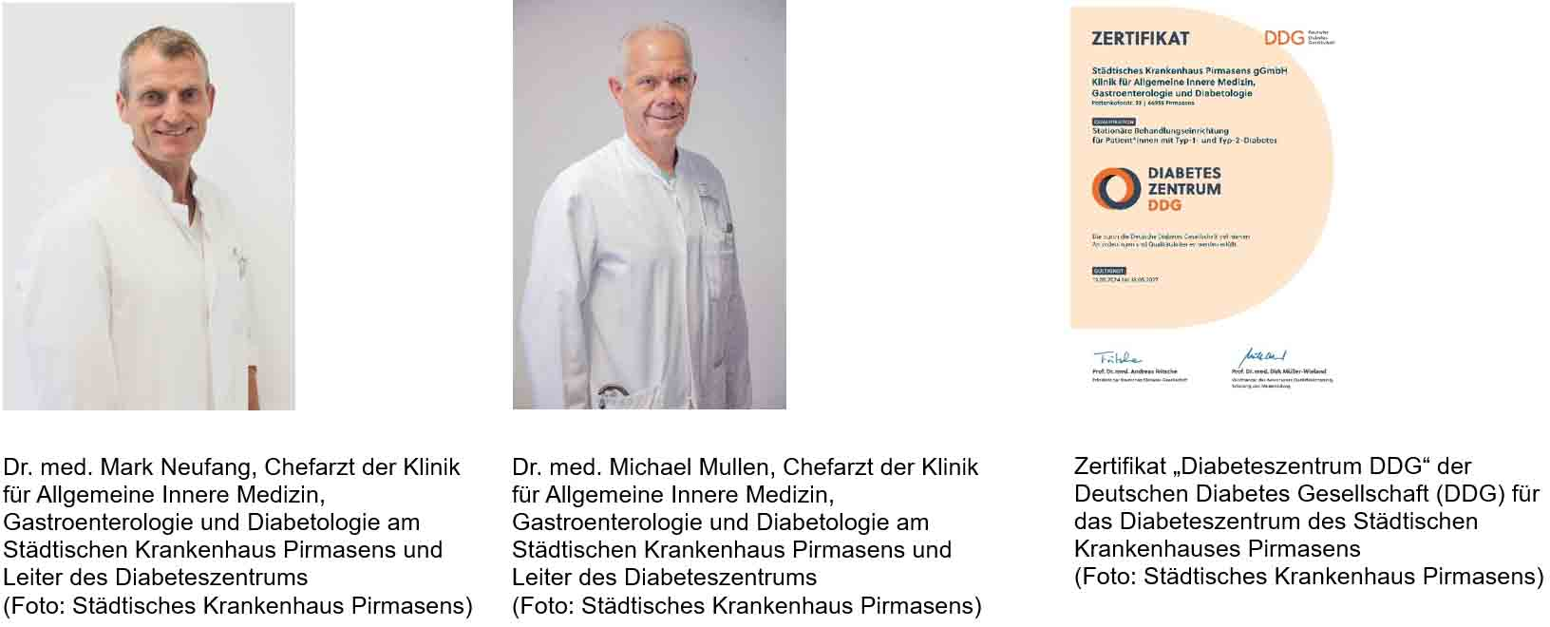
[ Download unter https://ars-pr.de/presse/20240723_khp ]

Weitere Informationen Presse-Ansprechpartner
Städtisches Krankenhaus Pirmasens gGmbH ars publicandi GmbH
Geschäftsführer Dipl.-Ökonom Martin Forster Martina Overmann
Pettenkoferstraße 22 Schulstraße 28
D-66955 Pirmasens D-66976 Rodalben
Telefon: +49 6331 714-0 Telefon: +49 6331 5543-13
Telefax: +49 6331 714-1023 Telefax: +49 6331 5543-43
geschaeftsleitung@kh-pirmasens.de MOvermann@ars-pr.de
https://kh-pirmasens.de https://ars-pr.de

